Nr ML ACI/2024/2502
Acidolac JUNIOR o smaku truskawkowy x 20 tabl. suplement diety

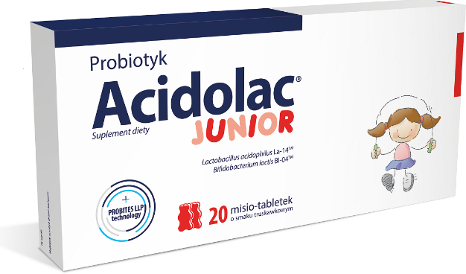

Acidolac® Junior to misiotabletki zawierają jeden z dominujących szczepów* dziecięcego mikrobiomu oraz witaminę B₆, która wspomaga prawidłowe funkcjonowanie układu odpornościowego.
Skład: 1 tableta zawiera: 1x10⁸ CFU** Lactobacillus acidophilus La-14TM, 1x10⁸ CFU** Bifidobacterium lactis BI-04TM, 278 mg Inuliny oraz 0,35 mg (25% RWS***) witaminy B₆.
Acidolac® Junior należy przyjmować w celu przywrócenia właściwej równowagi mikrobioty bakteryjnej przewodu pokarmowego:
- w trakcie i po antybiotykoterapii
- w trakcie podróży ze zmianą strefy klimatycznej
Bakterie zawarte w Acidolac Junior są odporne na działanie soku żołądkowego i kwasów żółciowych, z łatwością zasiedlają przewód pokarmowy.
Produkt bezglutenowy. Nie zawiera sacharozy.
Zalecane spożycie: Dzieci powyżej 3. roku życia i dorośli: 1 tabletka dwa razy dziennie.
Podmiot odpowiedzialny za informację:
Zakłady Farmaceutyczne POLPHARMA S.A. ul. Pelplińska 19, 83-200 Starogard Gdański
*Tremblay A et al. Review and Perspectives on Bifidobacterium lactis for Infants’ and Children’s Health. Microorganisms 2023;11:2501
**Colony Forming Unit - jednostka tworząca kolonię bakterii
***RWS – referencyjna wartość spożycia

Nie należy przekraczać zalecanej porcji do spożycia w ciągu dnia. Zrównoważona i zróżnicowana dieta oraz zdrowy styl życia są podstawą zapewnienia prawidłowego funkcjonowania organizmu. Suplement diety nie może być stosowany jako substytut zróżnicowanej diety. Nie stosować u osób uczulonych na którykolwiek ze składników produktu.
SUPLEMENT DIETY

